Pop Art i Inside:
Årets sidste kunstner i Hammel Kunstforening er Pop-Art kunstneren Steffen Kindt, der udstiller sine værker fra den 1. november - 14. december
Udgangspunktet i Steffen Kindts arbejdsteknik er altid en billede-idé, der bliver reduceret over 10 til 15 skitser. Herefter bliver motivet overført på lærred.
Hans billeder viser udsnit af figurer, som om en fotograf har fastholdt sin model i en bevægelse og man får det indtryk, at der ligger en historie bag det og mystikken i billederne skyldes det faktum at observatøren bliver sat i rollen som voyerur.
Udstillingen kan ses i galleiet fra den 1. november til den 14. december 2018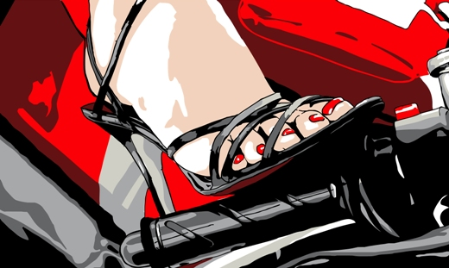
Fra den 2-31. oktober 8450
Så er det igen blevet tid til vores '8450' udstilling
Udstillingen i oktober, er vores årligt tilbagevendende begivenhed, hvor modige kunsnere fra Hammel Kunstforening udstiller deres kunst, på éen stor udstilling.
I år er der 11 udstillere:
Kirsten West
Elisa Spørring
Hanne Jakobsen
Lene Fogtmann
Bente Fosgerau
Else Kragh Nielsen
Hanne Nors
Lars Kjeldsen
Ellen Birgit Eilenberg
Lone Boye
Birthe Sørensen
6. august - 28. september - Slagterigrunden.
I august og september udstiller Heidi Hansine Kirkegaard i Hammel Kunstforening.
Heidi er vokset op i Haurum og afslutter i 2019 sin uddannelse ved Aarhus Kunstakademi, grafisk afdeling. Udstillingen tager udgangspunkt i den gamle slagterigrund i Hammel, hvor bygningerne nu er revet ned for at gøre plads til det nye område dommerparken.
Jeg synes det er interessant at arbejde med et lokalt område, som man passerer dagligt. Det er et stykke af byens historie der forsvinder, for at skabe plads til at skrive en ny historie. Det er på den ene side spændende at se hvad der sker med området, men på den anden side er det også lidt vemodigt
Heidi har gennem flere år fotograferet på området, fundet små genstande som hun har trykt og bearbejdet. Værkerne spænder over abstraktioner og figurative værker og indeholder grafiske tryk, malerier og cyanotypier.
I forbindelse med udstillingen inviterer Hammel kunstforening til fernisering torsdag d. 9. August kl. 17.00, hvor vi byder på et lille glas og en snak med kunstneren.
1. maj - 25. maj - Ud over rampen!
Kreative borger fra tagdækkervej har lavet den fineste udstilling, som pryder væggene i galleriet hele maj 2018

4. april - 30. april - Anne-Mette Cortsen
Hammel Kunstforening kan med stolthed præsentere Anne-Mette Cortsen, som udstiller i april i galleriet.
I Anne-Mette Cortsens nyeste malerier sætter hun lighed mellem mennesker og vækster. Planter er ikke blot planter, men organismer, som os, i stadig forandring.
Blomstring, nedbrud og forgængelighed vises i billederne. Skildringer af det nye der kommer i det nye som springer ud og udfolder sig.
Anne-Mette Cortsen (tidligere Jørgensen),1976, har gået på Aarhus Kunstakademis Basisuddannelse. Hun er uddannet møbel og rum-arkitekt fra Arkitektskolen i Aarhus og har endvidere gennemført et kursusforløb på Aarhus grafisk skole ved Bo Mølgaard.
Hun har siden 2003 udstillet i bl.a. Bredgade Kunsthandel Kbh., Galerie Wolfsen, Aalborg, og har vist værker ved kuraterede udstillinger på bl.a. Kvindemuseet i Aarhus samt på Dronninglund Kunstcenter.
Senest har hun haft værker med på de anerkendte censurerede udstillinger PK17 (Kunstnernes påskeudstilling), KS17 (Kunstnernes sommerudstilling) og NK14 (Nordkraftudstillingen).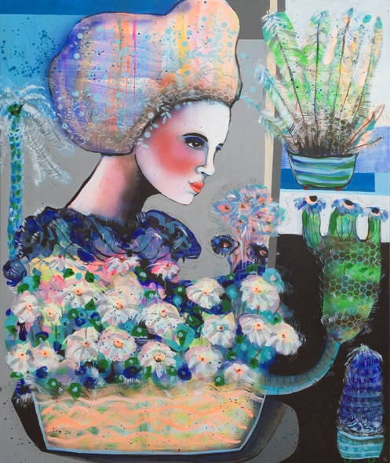
KLimaugerne:
Uge 11 og 12 er klimauger i Favrskov.
Dansk Naturfredning Favrskov afholder klimauger og i Hammel Kunstforening vil der være en stor flot udstilling i denne forbindelse.
Hammel Kunstforening ønsker alle medlemmerne nogle gode klimauger!

Anne Julin: (fra den 12.01-8.12.2018)
Anne Julin er lige nu aktuel i Hammel Kunstforening, frem til 9 marts.
Anne Julin er privatpraktiserende psykolog og har igennem livet arbejdet med billedudtryk i forskellige former og materialer. På hendes første større udstilling into the light vises en række billeder hvor tekst, farve og form
har et ligeværdigt udtryk. Billedernes indhold og symbolik kredser omkring de store eksistentielle temaer i et menneskeliv. En rejse til NordIndien og et møde med den tibetanske kultur og eksilbefolkning skabte en synergieffekt med en årelang interesse for buddistisk filosofi og psykologi og blev katalysator for en
malerisk proces.
Den aktuelle udstilling består af både installation og maleri og der er søgt skabt en variation i ophængning og præsentation af de udstillede værker.
Anne Julin beskriver selv sine værker som en slags ’essenser’ af oplevelser, erfaringer, tanker, reflektioner, inspirationer, relationer. ”Som noget betydningsfuldt der har lejret sig i mig på en særlig måde”.

